Отчет проделанной работе
МБУ ДК «Восток» с 16 января по 22 января 2023 года

19.01 в киноконцертном зале состоялось патриотическое мероприятие посвященною Декаде памяти жертв Холокоста. Школьникам рассказали о тех страшных событиях, в дополнении был организован показ фильма российского кинематографа «Собибор».

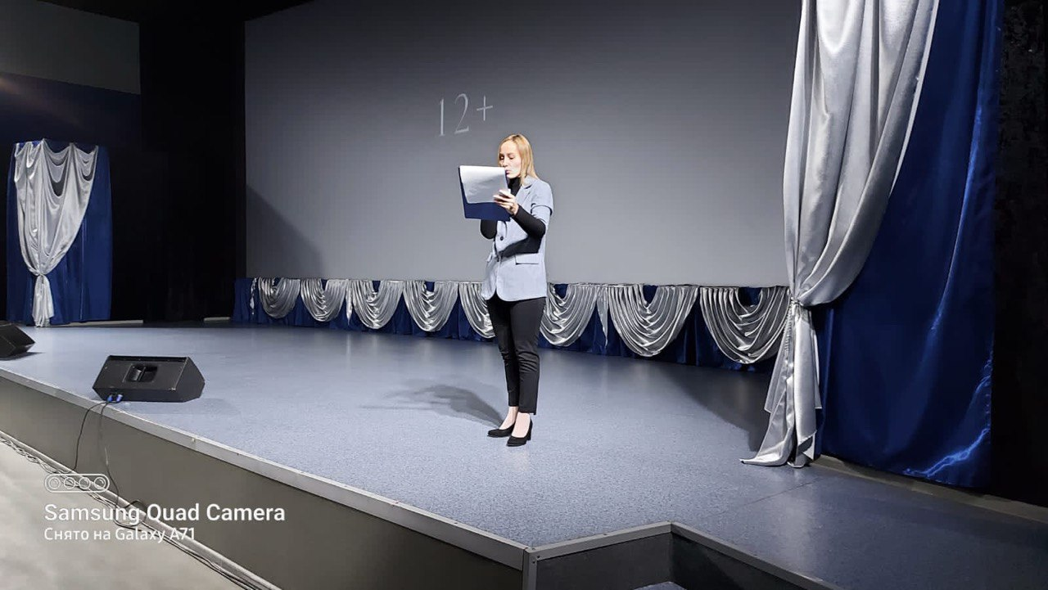

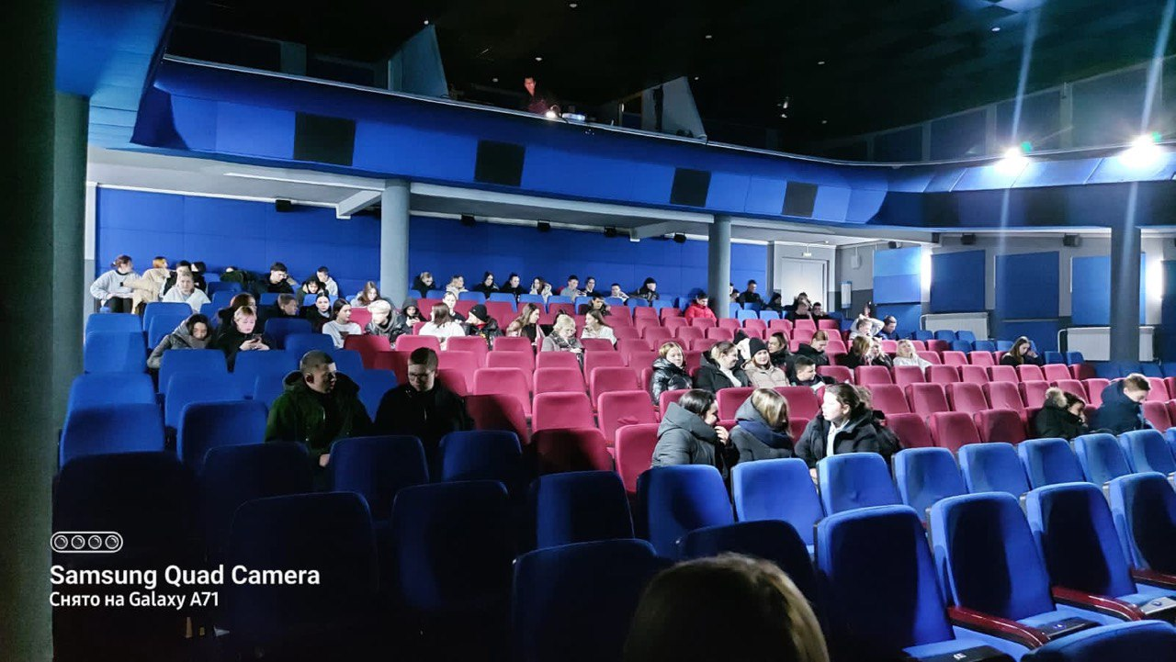

20.01 в малом зале Дома культуры «Восток» состоялась молодежная дискотека «Танцевальный марафон». Звучали полюбившиеся молодежи танцевальные композиции, которые никому не давали сидеть на месте.

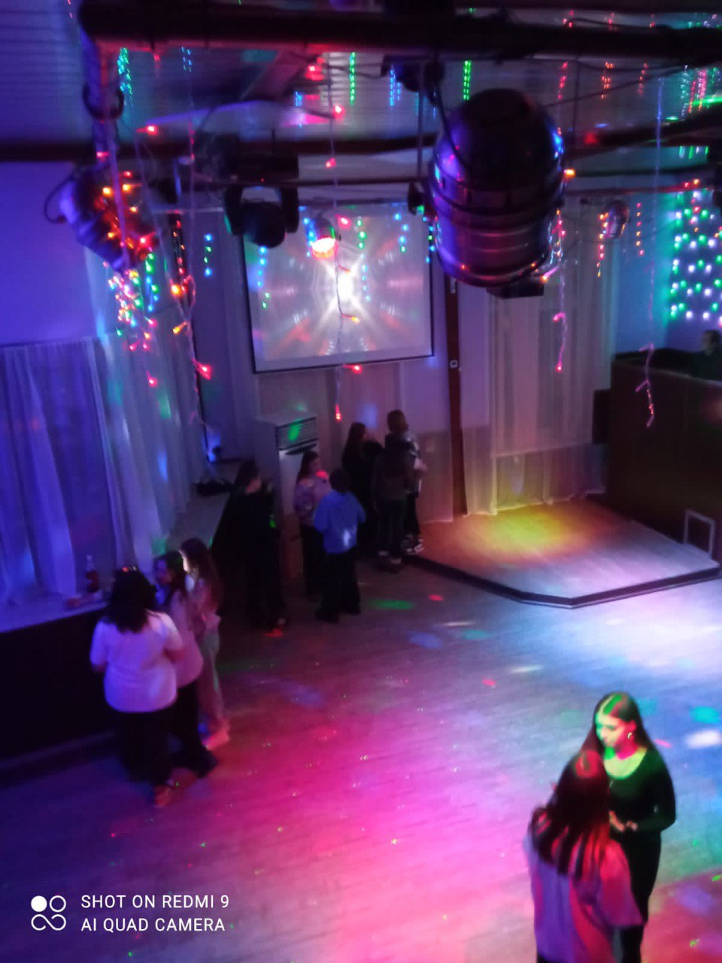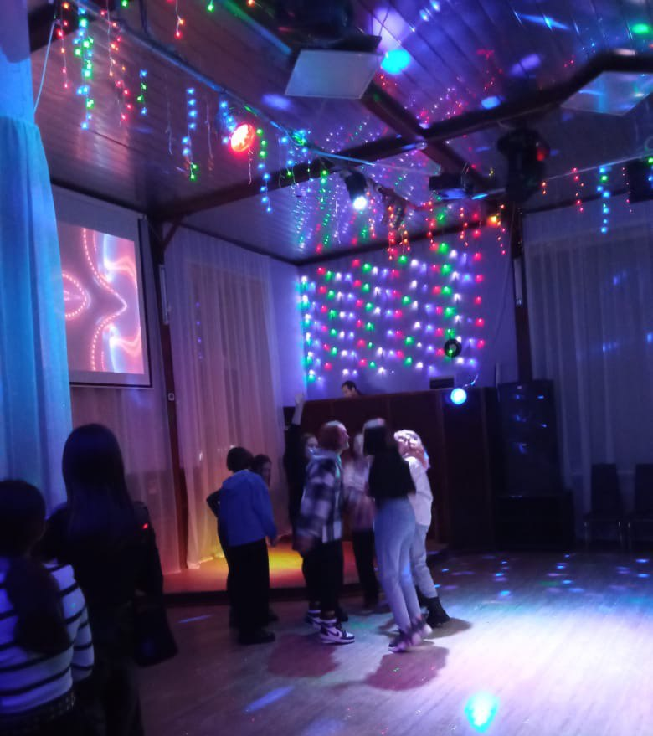

20.01 в малом зале Дома культуры «Восток» состоялся танцевальный вечер для граждан категории 50+ «Очем говорят ваши любимые цвета». Ведущий провел развлекательную викторину о цветах, а потом участники пустились в пляс под любимые хиты.

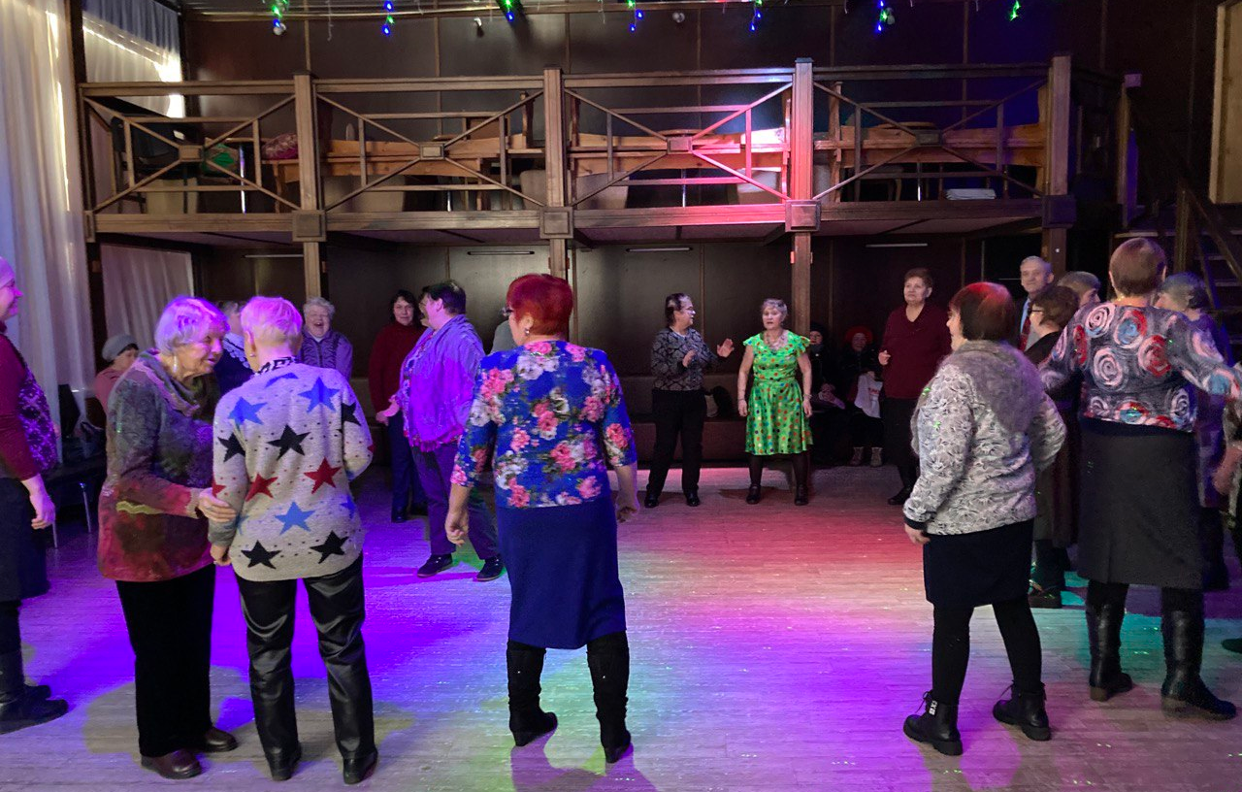

Отчет проделанной работе
Лазовского клуба филиала МБУ ДК «Восток»

17.01 в Лазовском клубе проведена познавательная программа для детей «Учись у героев Отчизну беречь». Участники программы познакомились с героическими и трагическими страницами истории.

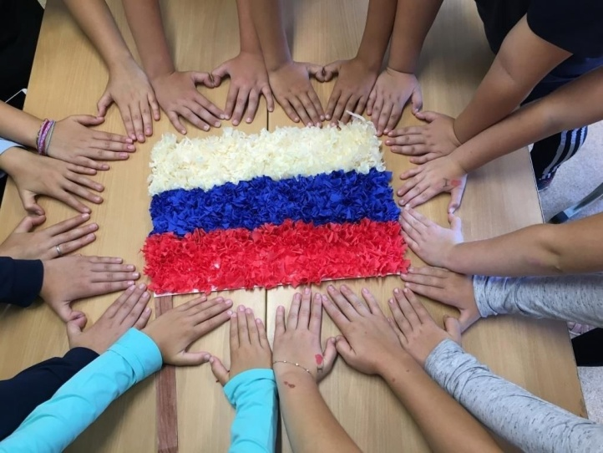

18.01 в МБОУ «Детский сад» №1 проведена развлекательная программа для детей «День снеговика». Участники программы познакомились с историей появления сказочного персонажа. По завершению мероприятия соорудили собственного снеговика.
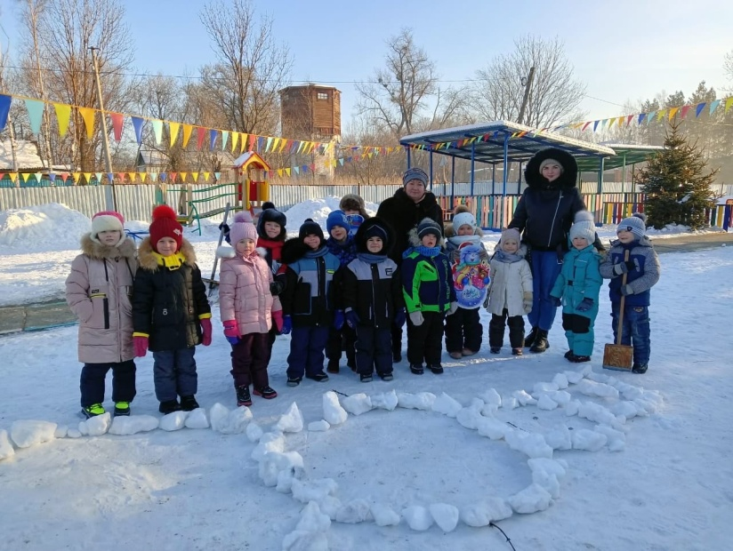

19.01 в Лазовском клубе организованна выставка детских рисунков «Нарисуем волшебство». Каждый рисунок участника выставки отличался ярким вооброжение и оригинальностью.
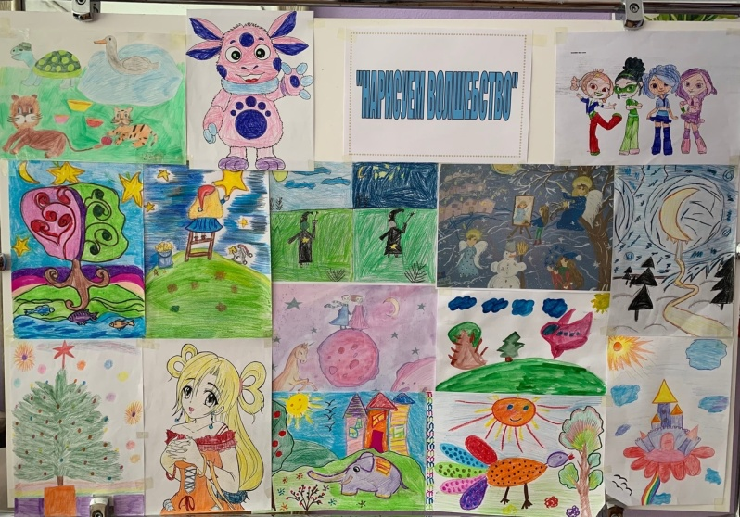

19.01 на страницах социальных сетей размещен видео-ролик «Зимние забавы». Любой желающий смог понаюлюдать, какие исконно русские зимние развлечения пришли к нам издавна, но пользуются популярностью среди детей и взрослых по настоящее время.

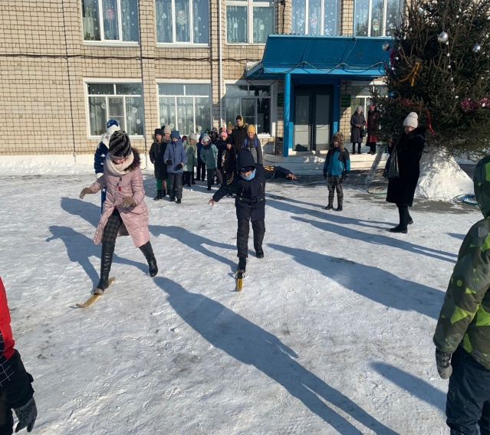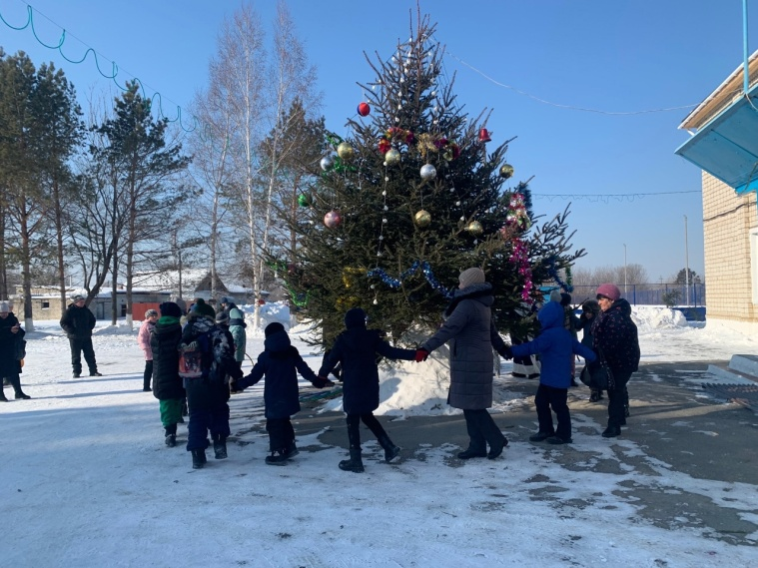

21.01 в Лазовском клубе проведена познавательная викторина для детей «В мире сказок». Участники программы в игровой форме проверили свои знания о сказках и сказочных героях.

21.01 в Лазовском клубе проведена познавательна программа 50+ «День заповедников» - из цикла «Приморью – 85. Участники программы узнали много нового о заповедниках Приморского края.

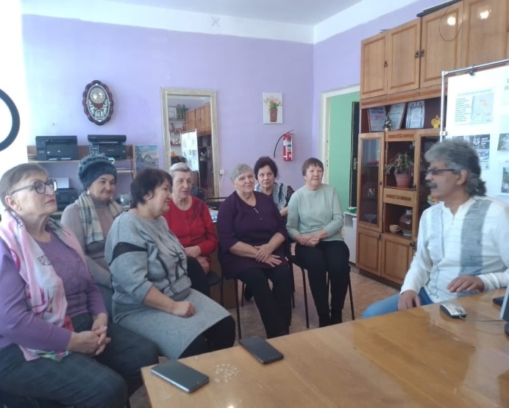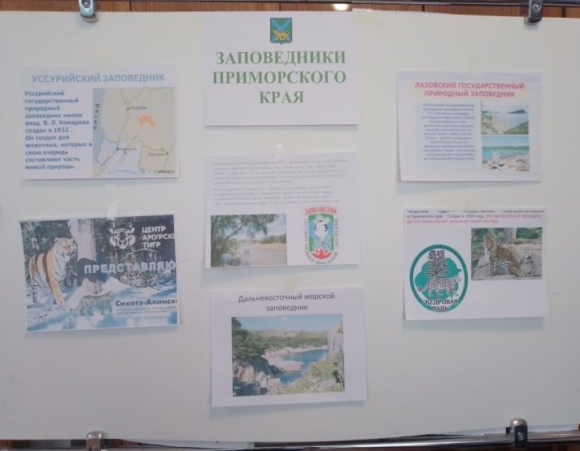

21.01 в Лазовском клубе проведен танцевальный вечер для молодежи «Зимняя перезагрузка». Под современное музыкальное сопровождение участники программы провели свой досуг.
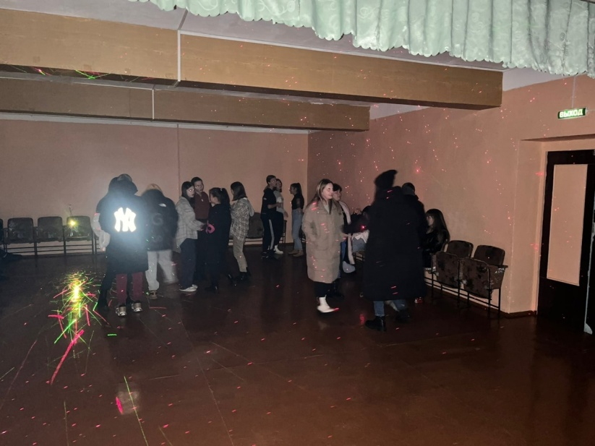

Отчет
Клуба «Космос» село Грушевое за период работы

16.01 в клубе «Космос» провели конкурсную программу для детей «Зимние игры». Мероприятие прошло очень весело, интересно и ярко, со спортивным задором.

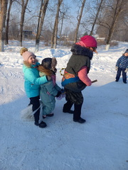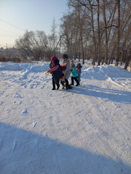

19.01 в клубе «Космос» была организована выставка детского творчества «Зимний вернисаж». В своих работах дети отразили всю красоту этого волшебного и сказочного времени года.

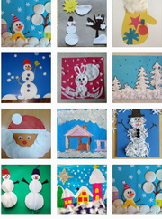
21.01 в клубе «Космос» прошли спортивные соревнования для детей «Сильные и смелые». Все участники проявили большую активность, тем самым показав какие они ловкие, выносливые и смелые.
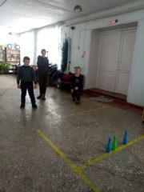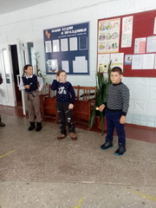

21.01 в клубе «Космос» состоялся исторический час «Память без срока давности», в рамках Декады памяти жертв Холокоста.
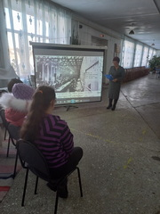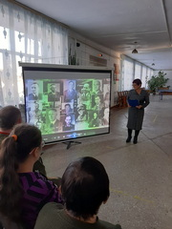

Отчет Дома культуры имени В. Сибирцева
19.01 в онлайн-формате организована выставка работ участников кружка прикладного искусства «Волшебная мастерская». Поделка «Новогодние часики». выполнена из картона бумаги и других подручных материалов. Такая удивительная вещица может быть и новогодним подарком близкому человеку. Поделку можно повесить на ветку настоящей новогодней елки в качестве игрушки.
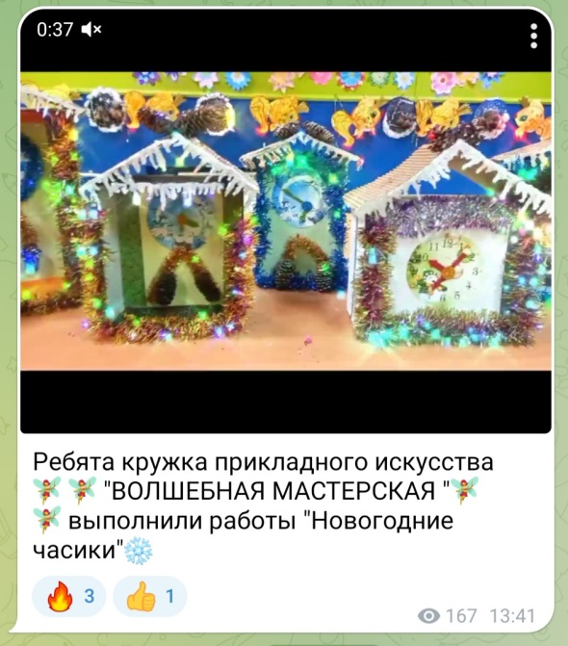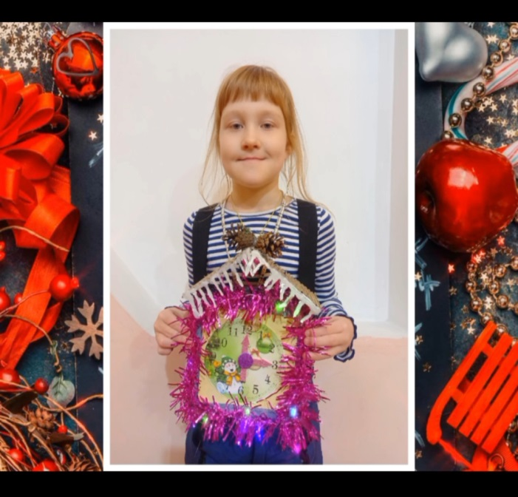
20.01 в Доме культуры имени В. Сибирцева, прошел исторический час «Ушедшие в небо». Мероприятие подготовлено к Международному дню памяти жертв Холокоста.

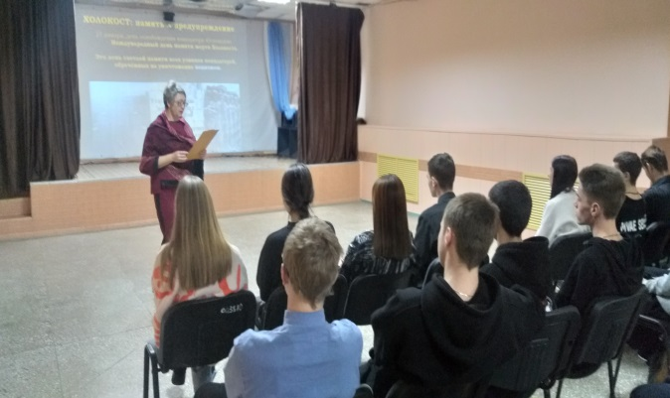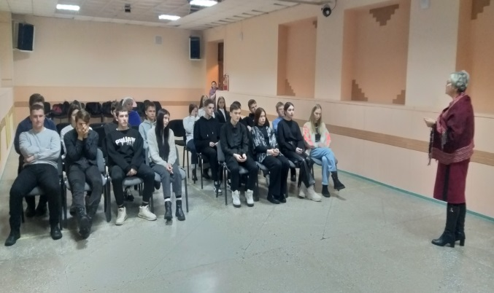

20.01 в онлайн формате размещен мастер-класс по изготовлению подделок «Новогодние игрушки», которые выполнили участники кружка прикладного искусства «Волшебная мастерская». Яркие хлопушки, конфеты и шары, сделанные руками детей, украсили новогоднюю ель микрорайона.
